RANCANG BANGUN KONSTRUKSI RANGKA PADA
MESIN POTONG RUMPUT SEMI HYBRID

Muhammad Akbar Sulfianuddin¹⁾, Subagyo²⁾, Eko Djunaidi ³⁾, Moch Dwi Kharismawan Jainuddin
¹⁾ ²⁾ ³⁾ Politeknik Angkatan Darat Kota Batu Jawa Timur
⁴⁾Universitas Muhammadiyah Gresik Kota Gresik Jawa Timur
E – mail : akbarsulfianuddin6@gmail.com¹⁾

ABSTRAK

Mesin potong rumput merupakan salah satu alat mekanik yang banyak digunakan dalam kegiatan pemeliharaan lahan, baik di sektor pertanian, perkebunan, lingkungan fasilitas umum maupun militer. Seiring dengan perkembangan teknologi, penggunaan sistem semi hybrid pada mesin potong rumput menjadi alternatif untuk meningkatkan efisiensi energi dan mengurangi dampak lingkungan. Dalam pengembangan mesin potong rumput semi hybrid, konstruksi rangka memiliki peran penting sebagai struktur utama yang menopang sistem penggerak, sistem kontrol, serta komponen pendukung lainnya. Penelitian ini bertujuan untuk merancang dan membangun konstruksi rangka mesin potong rumput semi hybrid yang kuat, aman, dan ergonomis. Metode penelitian yang digunakan meliputi tahap perencanaan, simulasi ansys, pemilihan material, proses manufaktur, serta pengujian fungsional alat. Hasil penelitian menunjukkan bahwa konstruksi rangka yang dirancang mampu menopang beban kerja mesin dengan baik serta mendukung kinerja sistem semi hybrid secara stabil pada kondisi statis maupun dinamis. Diharapkan hasil penelitian ini dapat menjadi referensi dalam pengembangan alat mekanik sejenis di masa mendatang.

Kata kunci: mesin potong rumput, sistem semi hybrid, rangka, rancang bangun

1. PENDAHULUAN
Mesin pemotong rumput banyak diunakan dalam pengelolahan area hijau seperti taman, lapangan olahraga, dan pekarangan maupun pangkalan militer. Penerapan teknologi mesin dalam pemeliharaan landschap tidak hanya meningkatkan efisiensi tenaga kerja tetapi juga dapat mengurangi jumlah pekerja, menurunkan risiko kecelakaan dan kelelahan bagi operator jika dibandingkan dengan pemotongan manual. Mesin pemotong rumput yang hanya menggunakan motor bakar bensin tidak dilengkapi dengan alat kontrol untuk mengatur percepatan maupun pengendalian mobilitas pada mesin[1].
Konsep semi hybrid merupakan pengembangan teknologi yang menggabungkan dua atau lebih sumber energi yang dapat diterapkan untuk meningkatkan efisiensi operasional pada mesin pemotong rumput[2]. Pada sistem ini, motor bakar digunakan sebagai penggerak utama pisau pemotong serta memutar alternator sebagai pengisian pada baterai yang dapat dimanfaatkan untuk memutar motor listrik DC. Baterai yang mendapat suplai listrik dari alternator menjadi penggerak motor listrik DC dan diteruskan untuk memutar roda sebagai mobilitas pada mesin potong rumput semi hibrid. Konfigurasi ini memungkinkan pemisahan fungsi kerja antara sistem pemotongan dan sistem mobilitas, sehingga distribusi beban kerja dapat lebih terkendali. Dengan adanya sistem semi hybrid, konsumsi energi dapat dioptimalkan sesuai kebutuhan kerja masing-masing komponen. Integrasi dua sumber energi dengan fungsi yang berbeda tersebut menuntut adanya perancangan struktur penopang yang mampu mengakomodasi pembebanan statis maupun dinamis secara bersamaan.
Rangka merupakan komponen utama pada sebuah mesin, rangka memiliki fungsi penting sebagai struktur penopang utama seluruh sistem pada mesin potong rumput semi hybrid. Rangka harus mampu menahan beban motor bakar, sistem pengisian, dan sistem penerus tenaga, serta beban getaran yang timbul selama operasional. Selain beban statis dari berat komponen, rangka juga menerima beban dinamis akibat getaran mesin dan gaya reaksi saat pisau berinteraksi dengan rumput maupun benda yang dilewatinya. Oleh karena itu, perancangan rangka harus mempertimbangkan aspek kekuatan material, distribusi massa, kekuatan sambungan, faktor keamanan serta kesetimbangan mesin.
Berdasarkan fungsi yang dijelaskan di atas, maka penting bagi peneliti untuk merancang konstruksi rangka yang kuat dan kokoh pada mesin pemotong rumput semi hybrid yang mampu menahan beban pada kondisi statis dan dinamis selama mesin beroperasi. Sehubungan dengan permasalahan di atas penulis bermaksud membuat tulisan tugas akhir dengan judul “RANCANG BANGUN KONSTRUKSI RANGKA PADA MESIN POTONG RUMPUT SEMI HYBRID” dengan menciptakan alat yang fungsionl dan ekonomis serta sebagai media pembelajaran manufaktur bagi mahasiswa Poltekad Kodiklatad.
Rumusan masalah dalam penelitian ini adalah bagaimana konstruksi rangka pada mesin potong rumput semi hybrid mampu menahan beban total pada alat dan bagaimana kemampuan sambungan las (welding joint) yang digunakan pada rangka mesin potong rumput semi hybrid. Penelitian ini bertujuan untuk mengetahui kemampuan konstruksi rangka pada mesin potong rumput semi hybrid dalam menahan beban total pada alat dan mengetahui kemampuan sambungan las (welding joint) yang digunakan pada rangka mesin potong rumput semi hybrid.
hasil penelitian ini memberikan kontribusi bagi akademisi sebagai referensi dalam pengembangan penelitian terkait proses manufaktur, sedangkan bagi praktisi dapat memberikan rekomendasi dalam pemeliharaan lahan pertanian, perkebunan , dan juga pangkalan militer.

2. TINJAUAN PUSTAKA
2.1. PENELITIAN TERDAHULU
Pada tahun 2020 Setya Permana melaksanakan kegiatan pengembangan robot pemotong rumput yang berfokus pada perancangan pisau pemotong. Pisau pemotong rumput dipilih agar sesuai dengan rancangan pengembangan robot pemotong rumput dengan beberapa kriteria, yaitu ringan, dapat digerakka menggunakan motor DC, dapat memotong rumput dengan gaya pemotongan rendah. Pisau pemotong yang dihasilkan dari penelitian ini memiliki lebar kerja 21.5 cm terdiri dari empat bilah pisau. Mata pisau diputar 2,000 rpm mampu memotong rumput dengan efisiensi pemotongan sebesar 83.7% [3].
Pada 2021 Mulyadi melakukan modifikasi rancang bangun terhadap mesin pemotong rumput yang dapat dikemudikan oleh manusia untuk membersihkan lahan dari rumput ilalang atau rumput sejenisnya. Dalam penelitiannya dia melakukan pengembangan kostruksi rangka dengan menambah tempat duduk di depan mesin motor bakar 2, menambah rack steering dan differential agar mesin pemotong rumput dapat berbelok dengan baik. Namun, penelitian tersebut tidak memperhatikan titik berat pada alat, sehinga mudah kehilangan keseimbangan dan berpotensi terbalik ketika melewati medan yang tidak rata [4].
Pada 2022 Michael Saragih Melakukan penelitian untuk mendesain dan mengetahui kekuatan dan konstruksi dari setiap rangka yang diberi beban, nilai gaya, momen lentur, defleksi, dan sambungan baut akibat beban rangka frame mendapatkan beban sebesar 0,9 kg, beban rangka frame Y sebesar 1,13 kg, beban rangka frame Z sebesar 1,4 kg, beban rangka penyanggah pemotong pisau sebesar 0,7 kg. Perancangan dan pengujian menggunakan software autodesk inventor profetional untuk memvalidasi hasil perhitungan. Hasil perhitungan teoritis danl simulasil padal masing-masingl batang X, Y, Z, danl penyanggah pemotong pisau dengan material alumunium 5052-0 maka, besarnya nilai tegangan dan defleksi yang terjadi masihl ebih kecil dan tensile strength material yaitu 215 Mpa, maka desai dapat dikatakan mampu menahan beban yang diberikan. Maka desain dikatakan mampu menahan beban yang diberikan. Namun dalam penelitian ini tidak dibahas tentang titik pusat berat mesin, sehingga kesetimbangan mesin masih dipertanyakan ketika digunakan di medan tidak rata yang dapat mengakibatkan mesin terguling [5].
Pada 2024 Asgar Ryamizard membuktikan dengan perancangan sistem mekanik yang dilakukan dengan pengkombinasian rangka dan material penyambung serta penataan akhir dengan pemasangan komponen elektrik dan juga motor. Pengujian dilakukan pada medan tanah datar, tanah berumput, tanah berpasir, dan tanah berkrikil dapat menunjukkan hasil yang cukup baik. Pengujian hasil ketinggian dengan minimal ketinggian potong mencapai 21,58 mm dan maksimal 44 mm. Alat pemotong rumput kendali jarak jauh dengan dimensi panjangl45 cm, llebar 35l cm, l dan tinggi 20 cm dapat melakukan rotasi sebesar 90˚, 180˚, 270˚, dan 360˚ di satu titik yang sama [6].

2.2. LANDASAN TEORI
Dalam perencanaan rangka selain memperhatikan faktor estetika diperlukan desain konstruksi yang baik, pemilihan bahan (material) yang tepat serta memperhitungkan kesetimbangan yang terjadi sehingga didapatkan hasil yang sesuai dengan perancangan [7]. Landasan teori yang dibutuhkan dalam perencanaan konstruksi rangka pada mesin potong rumput semi hybrid ini meliputi perencanaan kekuatan rangka dan perencanaan kekuatan sambungan las. Adapun beberapa landasan teori tersebut diatas adalah sebagai berikut:

2.2.1. PERENCANAAN KEKUATAN RANGKA
Perencanaan kekuatan rangka sangat berkaitanldenganlhubungan antarl gaya luarlyang bekerjaldan pengaruhnyalterhadap gaya dalam rangka. Oleh karena itu penting bagi peneliti untuk memperhitungkan beberapa faktor yang mempengaruhi perancangan konstruksi rangka pada mesin potong rumput semi hybrid. Adapun faktor-faktor yang mempengaruhi pada perencanaan rangka pada mesin potong rumput semi hybrid yaitu (1) Tegangan yaitu gaya internl per satuan luas yang ditawarkan oleh kekuatan rangka terhadap deformasi dari gaya luar yang bekerja pada permukaan rangka. Perhitungan tegangan dapat dihtung dengan persaman matematis
σ = $\frac{P}{A}$ (N/m²) (1)
(2) Regangan yaitu adalah perubahan dimensi dari suatu benda ketika benda tersebut terkena gaya ke arah luar. Perhitungan regangan dapat dihtung dengan persaman matematis
e = $\frac{dL}{L}$ (2)
(3) Tegangan geser adalah tegangan yang diterima benda ketika benda tersebut dikenakan dua gaya yang samal besar dan berlawanan arah. Perhitungan tegangan geser dapat dihtung dengan persaman matematis
Ʈ = $\frac{R}{A}$ (N/m2) (3)
(4) Tegangan tekan adalah gaya tekan yang terjadi pada sebuah benda dengan satu arah sumbu gaya terhadap luasan penampang benda tertentu. Perhitungan tegangan tekan dapat dihtung dengan persaman matematis
σ = $\frac{M . c}{I}$ (N/mm2) (4)
(5) Modulus elastisitas adalah perbandingan antara tegangan tarik atau tegangan tekan sehingga benda mengalami regangan. Perhitungan modulus elastisitas dapat dihtung dengan persaman matematis
E = $\frac{σ}{e}$ (N/m2) (5)
(6) Faktor Keamanan adalah perbandingal antara tegangan tarik yang dapat ditahan suatu benda terhadap gaya yang terjadi. Perhitungan faktor keamanan dapat dihitung dengan persamaan matematis
Safety Factor = $\frac{Ultimate Stress}{Permissible Stress}$ (6)

2.2.2. PERENCANAAN KEKUATAN SAMBUNGAN LAS
Perencanaan sambungan pada konstruksi rangka merupakan kebutuhan yang sangat penting yang digunakan untuk menyatukan material antara satu sama lain dan sebagai pengikat antara suatu konstruksi agar beberapa material terpisah dapat dijadikan satu [8]. Adapun sambungan pengikat yang digunakan adalah sambungan las (welding joint) dengan beberapa persamaan (1) Tegangan Sambungan Las yaitu Gaya yang diberikan pada las akan menghasilkan konsentrasi tegangan pada sambungan antara logam induk dengan logam las. Perhitungan tegangan sambungan las dapat dihtung dengan persaman matematis
P = $\frac{t . l}{√2}$ . ƒt (N) (7)
(2) Ketahanan geser sambungan las adalah ketahanan suatu sambungan las terhadap gaya atau pembebanan yang diberikan dengan sama kuat pada arah yang berlawanan. Perhitungan ketahanan geser sambungan las dapat dihtung dengan persaman matematis
Pt = $t . l . ƒt$ (N) (8)

3. METODE PENELITIAN
Penelitian ini menggunakan metode eksperimental dengan mengumpulkan data-data pendukung sebagai dasar perhitungan secara matematis serta menggunakan aplikasi ansys untuk validasi perhitungan yang sudah dibuat. Dengan perhitungan yang tepat serta memvalidasi dengan aplikasi ansys diharapkan tidak terjadi kegagalan atau kesalahan dalam proses eksperimen untuk mengurangi kerugian material.

Diagram Alir
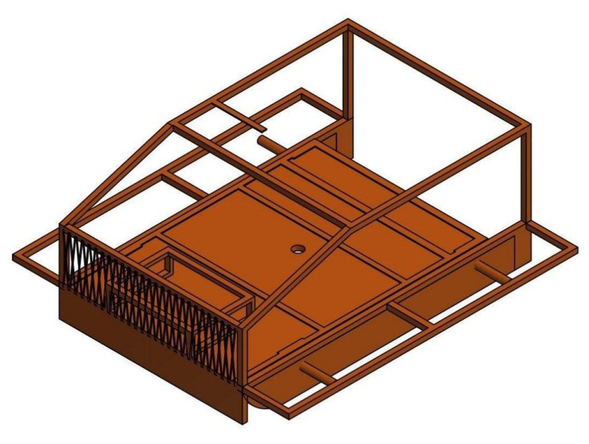
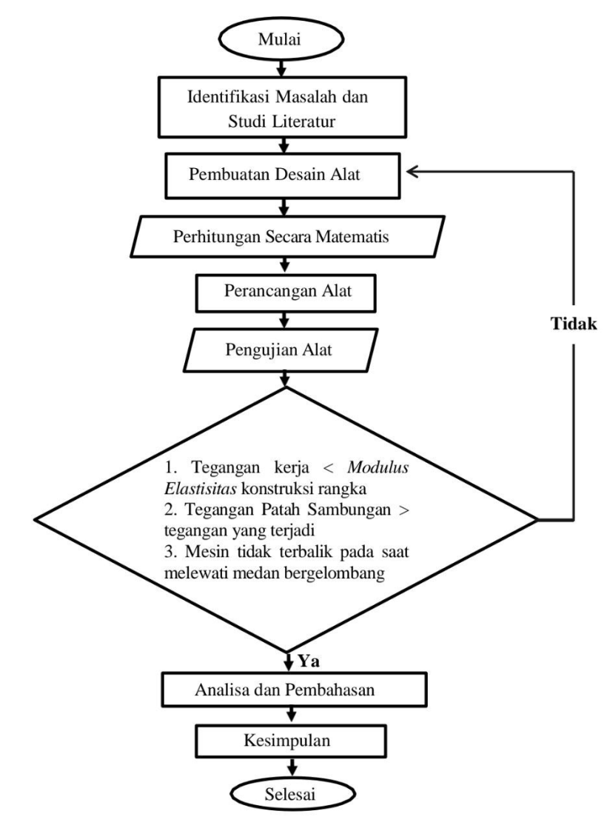

Gambar 1. Diagram Alir Penelitian

Desain Konstruksi Rangka Pada Mesin Potong Rumput Semi Hybrid

Gambar 2. Konstruksi Rangka Pada Mesin Potong Rumput Semi Hybrid

4. HASIL DAN PEMBAHASAN
4.1. HASIL
Hasil penelitian dari rancang bangun konstruksi rangka meliputi tiga bagian yaitu kemampuan konstruksi rangka dan ketahanan sambungan las dalam menahan beban total pada mesin, serta titik berat rangka mampu menjaga kesetabilan mesin saat bergerak. Untuk mendapatkan hasil konstruksi rangka yang baik dilakukan perencanaan yang matang dengan perhitungan secara matematis. Adapun hasil perhitungan yang didapatkan pada penelitian rancang bangun konstruksi rangka pada mesin potong rumput semi hybrid ini adalah sebagai berikut:
.
Tabel
No | Data Penelitian | Hasil Perhitungan | Satuan | Ket
1 | Momen Inersia | 10,66x10⁴ | mm⁴
2 | Momen Lentur | 1,14x10⁶ | N.mm
3 | Tegangan | 213,88 | N/mm
4 | Faktor Keamanan | 16,41 |  | Aman
5 | Pusat Titik Berat | 525; 525; 250 | mm
Tabel 1. Hasil Perhitungan Kemampuan Konstruksi Rangka

No | Data Penelitian | Hasil Perhitungan | Satuan | Ket
1 | Tegangan Geser | 160 | N/mm²
2 | Tegangan Lentur | 0,00014 | N/mm²
Tabel 2. Hasil Perhitungan Kemampuan Sambungan Las
Dari data perhitungan secara matematis pada perencanaan konstruksi rangka diatas menunjukkan bahwa tegangan yang terjadi pada konstruksi rangka adalah sebesar 213,88 N/mm². Apabila dibandingkan dengan Modulus Elastisitas pada material sebesar 200 GPa atau 200.000 N/mm² maka, tegangan geser pada konstruksi rangka dikatakan aman karena tegangan rangka lebih kecil daripada tegangan pada material. Nilai tegangan lentur pada sambungan las sebesar 0,00014 N/mm² dapat dikatakan aman dan mampu menahan beban total pada alat seberat 1.115,99 N. Nilai faktor keamanan pada konstruksi rangka sebesar 16,41 dimana nilai tersebut dikatakan aman dan memenuhi syarat dalam spesifikasi penggunaan bahan konstruksi rangka pada mesin potong rumput semi hybrid.
Untuk memvalidasi data perhitungan secara matematis diatas, penulis memberikan gambaran dengan menggunakan aplikasi ansys dengan hasil sebagai berikut:
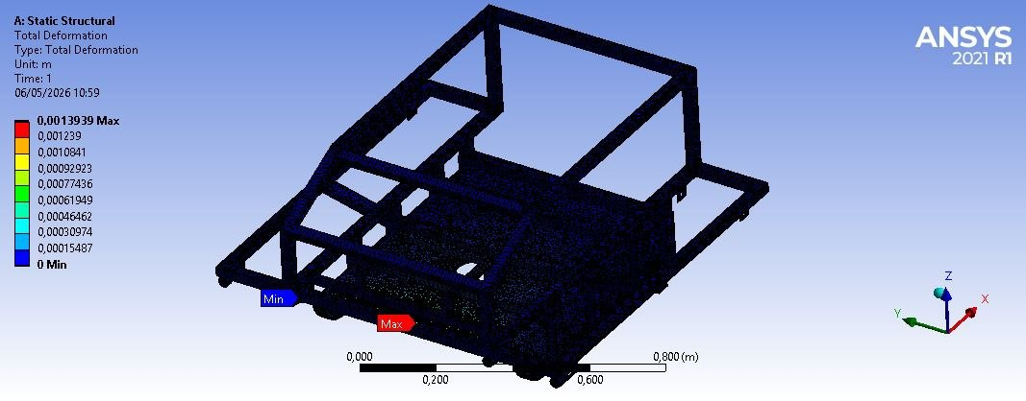
Gambar 3. Total Deformasi pada Perancangan Konstruksi Rangka

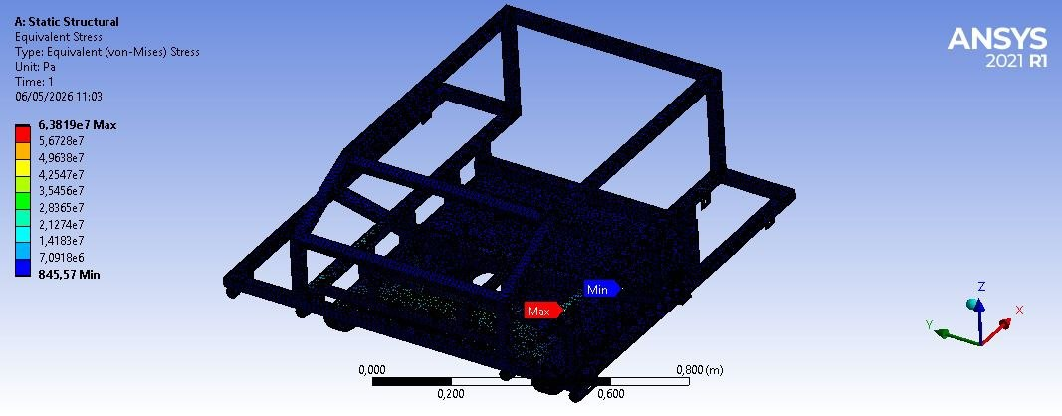
Gambar 4. Equivallent Stres pada Perancangan Konstruksi Rangka

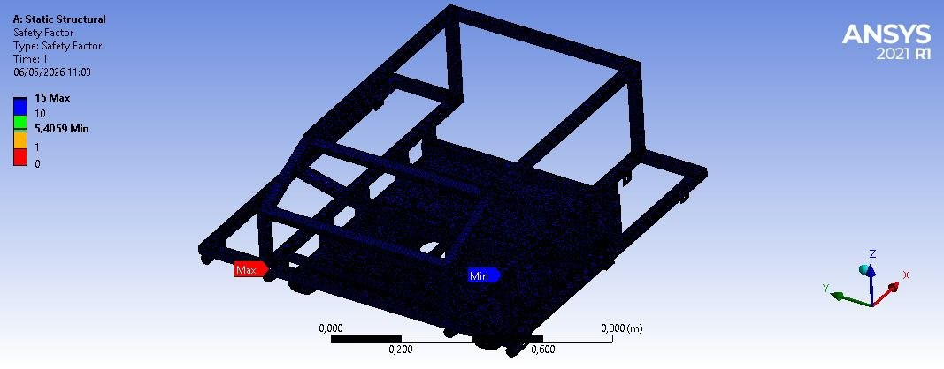
Gambar 5. Nilai Faktor Keamanan pada Perancangan Konstruksi Rangka

Pembahasan dari hasil penelitian meliputi tentang perhitungan tegangan kostruksi rangka pada mesin potong rumput semi hybrid. perhitungan kekuatan sambungan las, serta perhitungan defleksi yang terjadi pada poros dudukan motor bakar. Adapun perhitungan pada perencanaan konstruksi rangka pada mesin ptong rumput semi hybrid adalah sebagai berikut:
a. Momen Inersia (mm⁴)
Perhitungan ini digunakan untuk mengetahui kelembamam atau momen inersia pada suatu jenis profil penampang yang digunakan pada konstruksi rangka. Dengan dimensi pada profil penampang yaitu panjang (b) 20 mm dan Lebar (h) 40 mm.
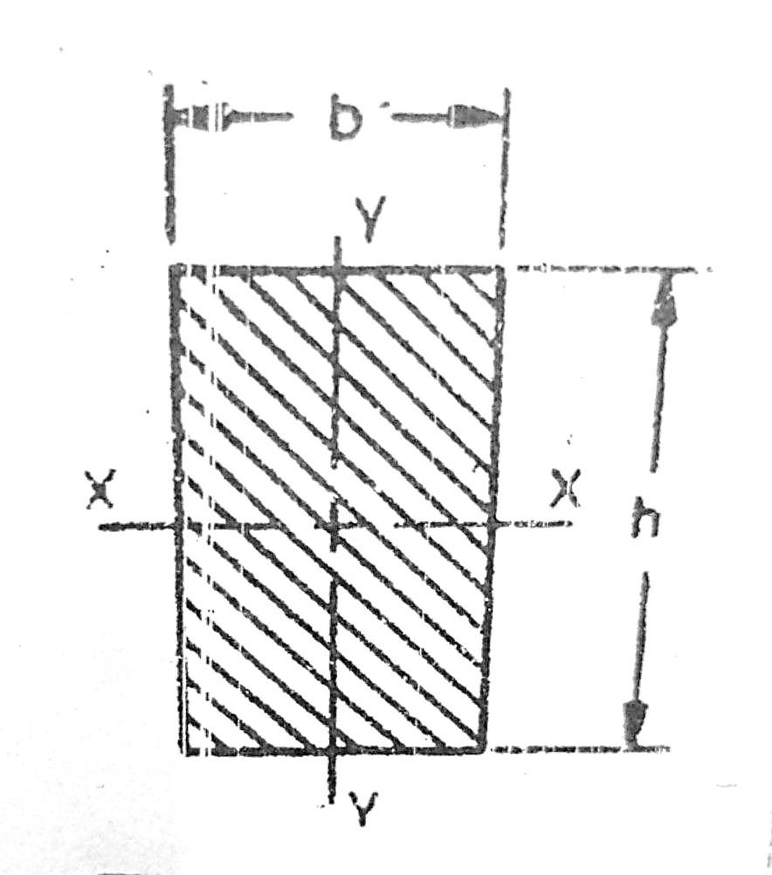
Gambar 6. Profil Penampang Konstruksi Rangka

Adapun perhitungan momen inersia pada profil penampang konstruksi rangka adalah sebagai berikut:
I = $\frac{ {bh}^{3}}{12}$
= $\frac{{20 mm . 40 mm}^{3}}{12}$
= $10,66×{10}^{4} {mm}^{4}$
Keterangan:
I = Momen Inersaia
b = Panjang Profil Penampang
h = Lebar Profil Penampang

Jadi momen inersia profil persegi panjang konstruksi rangka pada mesin potong rumput semi hybrid adalah sebesar $10,66×{10}^{4} {mm}^{4}.$

b. Momen Lentur (N.mm)
Perhitungan pada momen lentur digunakan pada saat permukaan pada Rangka mesin potong rumput semi hybrid mendapat beban. Adapun beban pada lengan mesin adalah 1.115,99 N dan panjang 1030 mm.
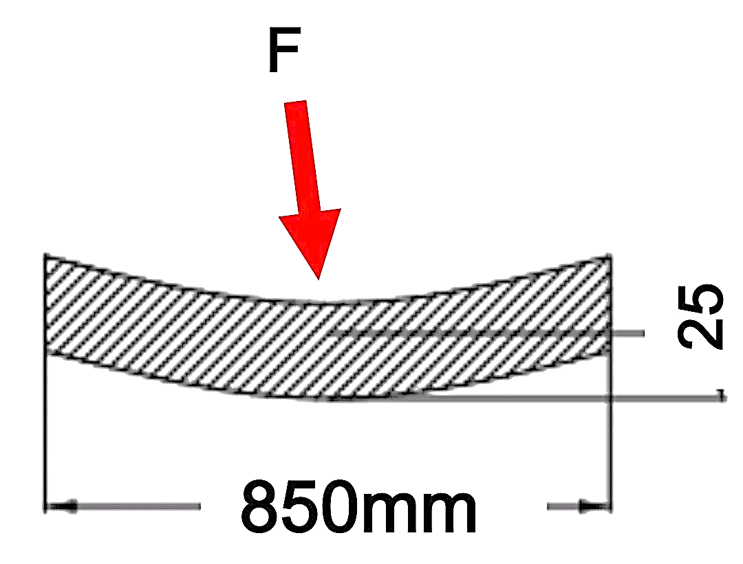
Gambar 7. Momen Lentur pada Luas Penampang Persegi Panjang
M_{L} = F_{r} . L
= 1.115,99 N . 1030 mm
= 1,14 . 10⁶ N.mm
Keterangan:
M_{L} = Momen Lentur
Fr = Beban Mesin
L = Panjang Rangka

Jadi momen lentur pada luas penampang persegi panjang yang digunakan untuk konstruksi rangka pada mesin potong rumput semi hybrid adalah sebesar $1,14 ×{10}^{6} N.mm$.

c. Tegangan Pada Konstruksi Rangka (N/mm²)
Perhitungan pada tegangan rangka mesin potong rumput semi hybrid diketahui dengan nilai momen inersia profil penampang konstruksi rangka mesin potong rumput semi hybrid adalah sebesar $1,14 ×{10}^{6} N.mm$ dan jarak titik pusat (c) adalah 20 mm. Adapun perhitungan sebagai berikut:
σ = $\frac{M . c}{I}$
= $\frac{1,14 . { 10}^{6}N.mm . 20 mm}{10,66 . { 10}^{4} { mm}^{3}}$
= 213,88 N/${ mm}^{2}$
Keterangan:
σ = Tegangan pada Konstruksi
M = Momen Lentur
c = Jarak Titik Pusat
I = Momen Inersia

Jadi tegangan yang terjadi pada konstruksi rangka mesin potong rumput semi hybrid adalah sebesar $213,88{ N}/{mm}²$ dimana tegangan lebih kecil dari pada modulus elastisitas bahan konstruksi rangka mesin potong rumput semi hybrid yang digunakan atau dengan kata lain $σ < E_{bahan}$.

d. Tegangan Geser Sambungan Las (N)
Tegangan geser pada sambungan las dapat dihitung berdasarkan nilai kekuatan tarik bahan ASTM A500 dengan nilai 400 MPa, tebal plat 2 mm. Adapun perhitungan sebagai berikut:
$$τ= \frac{F}{A} (N/{{mm}^{2}})$$

Keterangan:
$τ$ = Tegangan Geser Las
F = Gaya Maksimum
A = Luas Pengelasan

Dimana A adalah luas efektif pengelasan dengan ukuran kaki las sebesar 5 mm dan panjang las 40 mm dapat dihitung dengan persamaan rumus sebagai berikut:
$A$ = 0,707 . s . L
= 0,707 . 5 mm . 40 mm
= 141,4 mm2
Keterangan:
$A$ = Luas Penglasan
s = Lebar Las
L = Panjang Las

Kemudian untuk F adalah gaya maksimum yang dapat ditahan oleh sambungan tipe las adalah:
$F$ = $τ_{izin} x A$
= 160 N/mm2 . 141,4 mm2
= 22,624 N
Keterangan:
$F$ = Gaya Maksimum
$τ_{izin}$ = Tegangan Yang Diizinkan
A = Luas Pengelasan

Jadi berdasarkan hasil perhitungan gaya maksimum dan luas efektif pengelasan maka tegangan geser pada sambungan tipe las dapat dihitung dengan persamaan rumus sebagai berikut:
$τ$ = $\frac{F}{A}$
= $\frac{22.624 N}{{141,4 mm}^{2}}$
= $160 N/{{mm}^{2}}$
Keterangan:
$τ$ = Tegangan Geser Las
F = Gaya Maksimum
A = Luas Pengelasan

Jadi tegangan geser dengan menggunakan jenis sambungan las adalah sebesar $160 N/{{mm}^{2}}$ dimana dapat menahan beban dan aman digunakan.

4.2. PEMBAHASAN
Dari hasil perhitungan secara matematis, validasi dengan aplikasi ansys dan melakukan pengujian secara langsung pada mesin. Hasil perhitungan kekuatan pada konstruksi rangka mendapatkan nilai faktor keamanan sebesar 16,41 dan pada validasi mengunakan aplikasi ansys nilai faktor keamanan sebesar 15. Dengan demikian konstruksi rangka dapat dikatakan sangat kuat dan aman. Dimana nilai faktor keamanan yang disarankan adalah 2, sedangkan apabila suatu rancangan terkena beban kejut atau rangka digunakan dalam keadaan dinamis maka nilai faktor keamanan yang disarankan adalah 4[8].

5. KESIMPULAN DAN SARAN
5.1. KESIMPULAN
Berdasarkan hasil perancangan, pembuatan, pengujian, dan analisis terhadap konstruksi rangka pada mesin pemotong rumput semi hybrid, maka dapat diambil beberapa kesimpulan sebagai berikut:
5.1.1. KEMAMPUAN KONSTRUKSI RANGKA
Konstruksi rangka pada mesin pemotong rumput semi hybrid yang dibuat menggunakan material besi hollow galvanis mampu menahan beban total alat sebesar 1.115,99 N. Beban tersebut berasal dari akumulasi berat seluruh komponen mesin, seperti motor bakar, motor listrik, baterai, sistem transmisi, roda, dan mekanisme pemotong. Berdasarkan hasil pengukuran dan perhitungan, distribusi beban pada roda depan sebesar 619,55 N dan roda belakang sebesar 496,44 N. Tegangan yang terjadi pada konstruksi rangka mesin potong rumput semi hybrid adalah sebesar 213,88 N/mm2 dimana tegangan lebih kecil dari pada modulus elastisitas bahan konstruksi yang digunakan yaitu sebesar 200.000 N/mm2. Nilai faktor keamanan pada konstruksi rangka sebesar 16.41 dimana nilai indikator faktor keamanan yang disarankan adalah minimal 2, sedangkan apabila suatu rancangan terkena beban kejut maka nilai faktor keamanan yang disarankan adalah 4 maka konstruksi rangka dinyatakan sangat aman.

5.1.2. KEMAMPUAN SAMBUNGAN LAS
Sambungan las yang digunakan pada konstruksi rangka adalah sambungan las sudut (fillet weld) dengan elektroda Kobelco FAMILIARC RB-26 klasifikasi AWS A5.1 E6013. Berdasarkan hasil perhitungan, kemampuan sambungan las terhadap gaya geser adalah sebesar 160 N/mm2 sedangkan kemampuan sambungan terhadap gaya lentur adalah sebesar 0,00014 N/mm2. Jika dibandingkan dengan beban aktual alat sebesar 1.115,99 N maka sambungan las masih berada pada kondisi aman.

5.2. SARAN
Berdasarkan hasil penelitian yang telah dilakukan, terdapat beberapa saran untuk pengembangan penelitian selanjutnya, yaitu (1) Pada penelitian selanjutnya disarankan menggunakan material dengan kekuatan lebih tinggi namun tetap ringan, seperti aluminium alloy atau baja struktural tertentu, sehingga bobot total alat dapat dikurangi tanpa mengurangi kekuatan rangka. (2) Sistem semi hybrid pada penelitian ini masih membagi fungsi tenaga antara motor bakar dan motor listrik secara terpisah. Untuk penelitian selanjutnya, dapat dikembangkan menjadi sistem hybrid penuh, sehingga kedua sumber tenaga dapat bekerja secara bersamaan untuk meningkatkan efisiensi dan performa alat.

DAFTAR PUSTAKA
[1] L. Roha Tambunan, ) Pilemon, R. Silaban, O. : Las, and R. Tambunan, “RANCANG BANGUN MESIN PEMOTONG RUMPUT DENGAN DAYA PENGGERAK MOTOR BENSIN.”
[2] C. C. Chan, “The State of the Art of Electric and Hybrid Vehicles,” 2002.
[3] S. Permana Sutisna, E. Sutoyo, and D. Nur Pariatiara, “RANCANG BANGUN PISAU ROTARI ROBOT PEMOTONG RUMPUT,” 2020. [Online]. Available: http://ejournal.uika-bogor.ac.id/index.php/ame/index
[4] D. Wahyudi, A. Hidayat, M. Ali Chandra, and P. dan Perbaikan Mesin Politeknik Bosowa, “Modifikasi Mesin Pemotong Rumput.”
[5] M. Yudhea Saragih, S. Permana Sutinsa, and E. Sutoyo, “Rancang Bangun Konstruksi Rangka Robot Pemotong Rumput,” vol. 4, no. 1, 2022.
[6] “PERANCANGAN RANGKA DAN SISTEM MEKANIK ALAT PEMOTONG RUMPUT ELEKTRIK KENDALI JARAK JAUH.”
[7] U. Memenuhi, P. Memperoleh, G. Sarjana, T. Teknik, O. Sertu, and A. Lugas Dhinata, “KODIKLAT TNI ANGKATAN DARAT POLTEKAD RANCANG BANGUN KONSTRUKSI BODY PADA AUTOMATIC MIG WELDING ROBOT TUGAS AKHIR”.
[8] R. S. Khurmi and J. K. Gupta, “[A Textbook for the Students of B A TEXTBOOK OF A TEXTBOOK OF A TEXTBOOK OF A TEXTBOOK OF A TEXTBOOK OF Top.”

